presenta

Una Produzione Jerry Bruckheimer Production, Black Label Media Production,
in Associazione con Torridon Flms

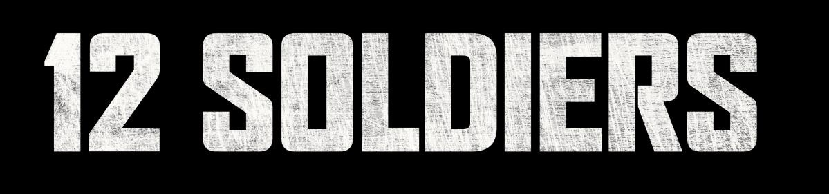

L’incredibile storia vera della più pericolosa e straordinaria missione
che sia mai stata raccontata

diretto da
NICOLAI FUGLSIG

con
CHRIS HEMSWORTH MICHAEL SHANNON
MICHAEL PEÑA NAVID NEGAHBAN TREVANTE RHODES
GEOFF STULTS THAD LUCKINBILL

Un’esclusiva per l’Italia
LEONE FILM GROUP

DAL 14 NOVEMBRE 2018 IN VENDITA IN DVD E BLU-RAY DISC
DISTRIBUITO DA 01 DISTRIBUTION

Ufficio stampa per 01 Distribution home-video: Lucrezia Viti Tel. 06 33179 447 – cell. 348 2565827 / l.viti@raicinema.it |  | Per immagini e materiali vari consultare il sito www.01distribution.it – Area press home-video
Media Partner Rai Cinema Channel www.raicinemachannel.it
SINOSSI

L’unità speciale Alpha 595 guidata dal Capitano Mitch Nelson (Chris Hemsworth) parte volontariamente per l’Afghanistan all’indomani degli attentati dell’11 settembre.
Dodici uomini in missione nella terra più pericolosa del mondo devono affrontare 50.000 talebani, combattendo contro carrarmati e lanciarazzi in un territorio controllato dai fondamentalisti. Per sopravvivere una sola possibilità: vincere.
Nell’inferno di una terra straniera ed ostile, una battaglia epica e spettacolare, che porterà Mitch e i suoi uomini a cambiare la storia.

CAST ARTISTICO

CHRIS HEMSWORTH Capitano Mitch Nelson
MICHAEL SHANNON Sottufficiale Hal Spencer
MICHAEL PEÑA Sergente di prima classe Sam Diller
NAVID NEGAHBAN Generale Abdul Rashid Dostum
TREVANTE RHODES Sergente di prima classe Ben Milo
GEOFF STULTS Sean Coffers
THAD LUCKINBILL Vern Michaels
WILLIAM FICHTNER Colonnello John Mulholland
ROB RIGGLE Tenente Colonnello Max Bowers
ELSA PATAKY Jean Nelson
AUSTIN STOWELL Sergente di Stato Maggiore Fred Falls
BEN O’TOOLE Scott Black
AUSTIN HEBERT Sergente Capo Pat Essex
KENNETH MILLER Kenny Jackson
KENNY SHEARD Sergente di prima classe Bill Bennett

CAST TECNICO

Diretto da NICOLAI FUGLSIG
Scritto da TED TALLY
PETER CRAIG
Prodotto da JERRY BRUCKHEIMER
MOLLY SMITH
THAD LUCKINBILL
TRENT LUCKINBILL
Produttori esecutivi GARRETT GRANT
VAL HILL
BRODERICK JOHNSON
ANDREW A. KOSOVE
DOUG STANTON
MIKE STENSON
Case di produzione ALCON ENTERTAINMENT
BLACK LABEL MEDIA
JERRY BRUCKHEIMER FILMS
Fotografia RASMUS VIDEBÆK
Scenografie CHRISTOPHER GLASS
Montaggio LISA LASSEK
Costumi DANIEL J. LESTER
Musiche LORNE BALFE
Casting JO EDNA BOLDIN
JOHN PAPSIDERA
Distribuito da LEONE FILM GROUP

DATI TECNICI DVD
TIPO DVD-9
AUDIO DOLBY DIGITAL 5.1 – Italiano, Inglese
SOTTOTITOLI Italiano per non udenti
VIDEO 2,40:1 - 16/9 widescreen, colore, Mpeg2, 576i
DURATA 125m03s
MATERIALI EXTRA Trailer Italiano, The making of, Monumental effort

DATI TECNICI BLU-RAY DISC
TIPO BD50
AUDIO DTS-HD Master Audio 5.1 – Italiano, Inglese
SOTTOTITOLI Italiano per non udenti
VIDEO 2,40:1 - 1920x1080, colore, h264, 24p
DURATA 130m15s
MATERIALI EXTRA Trailer Italiano, The making of, Monumental effort

